Министерство науки и высшего образования Российской Федерации

федеральное государственное бюджетное образовательное учреждение

высшего образования
«Санкт-Петербургский государственный университет
промышленных технологий и дизайна»

Институт – Информационных технологий и автоматизации
Направление 09.03.03 – Прикладная информатика в дизайне
Кафедра – Цифровых и аддитивных технологий

РАЗРАБОТКА ПРОЕКТА
ВЕБ-САЙТ ДЛЯ КОМПАНИИ «FOODTECH»

ОТЧЕТ О ПРОВЕРКЕ НА ВАЛИДНОСТЬ СОЗДАННОГО КОДА

Исполнитель – студент учебной группы 2-МД-20
(группа)
Соловьёва Вера Владимировна
(фамилия, имя, отчество)

Ссылка на используемый ресурс / URL: https://validator.w3.org/

Ссылка на используемый ресурс / URL: https://jigsaw.w3.org/css-validator/

Санкт-Петербург
2026
СОДЕРЖАНИЕ
1 ВАЛИДАЦИЯ HTML ДОКУМЕНТАЦИИ 3
1.1 Валидация index.html 3
1.1.1 Предупреждения: 4
1.1.2 Ошибки: 4
1.2 Валидация menu.html 8
1.2.1 Ошибки: 8
1.3 Валидация order.html 10
1.3.1 Ошибки: 10
2 ВАЛИДАЦИЯ CSS СТИЛИЗАЦИИ 12
2.1 Валидация style.css 12
2.2 Валидация order.css 12
2.3 Валидация menu.css 13

1 ВАЛИДАЦИЯ HTML ДОКУМЕНТАЦИИ
  - Валидация index.html
Проверка файла «index.html». Исправлены ошибки и изменены в коде. Представлено на рисунках 1,2,3,4
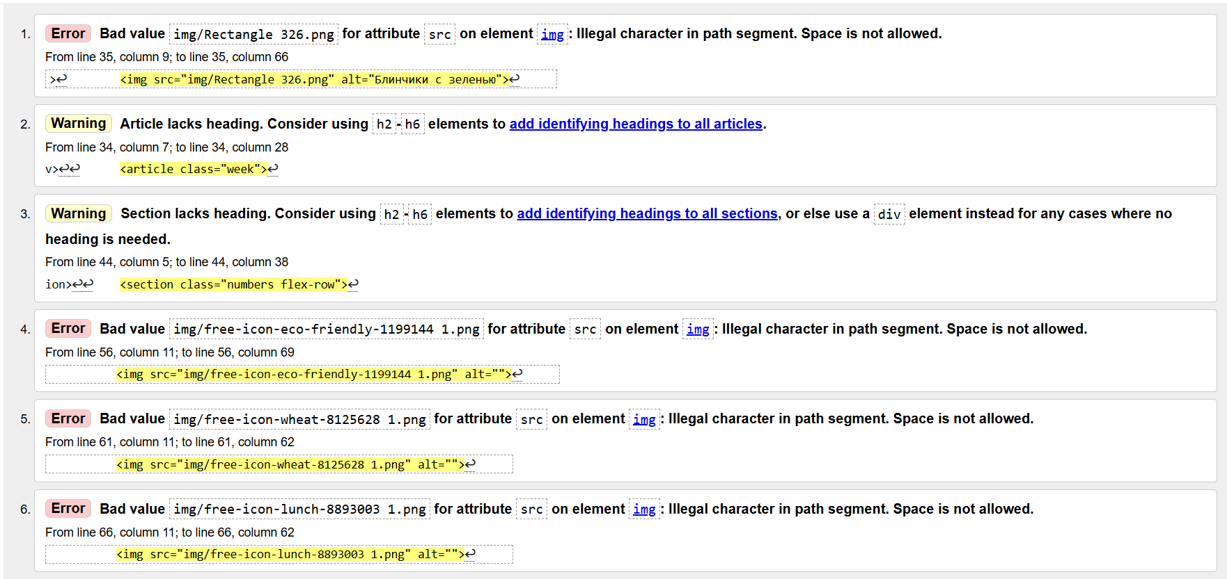
Рисунок 1 – Первое фото проверки файла «index.html» на ошибки в коде
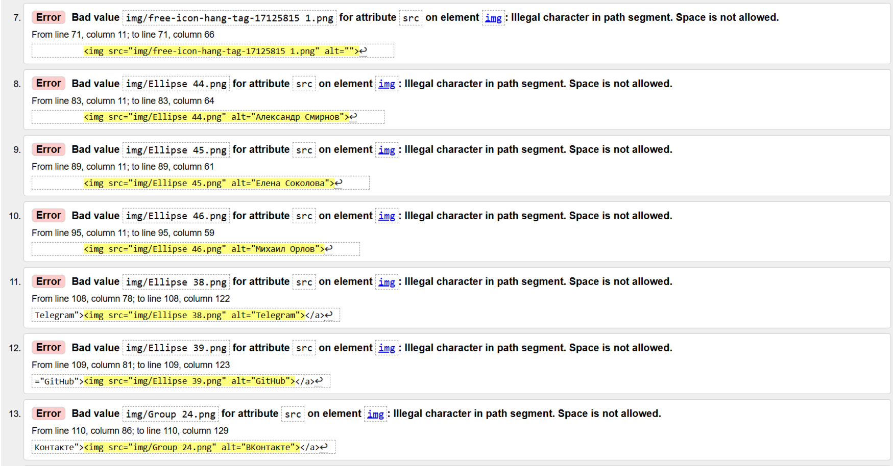
Рисунок 2 – Второе фото проверки файла «index.html» на ошибки в коде
Рисунок 3 – Третье фото проверки файла «index.html» на ошибки в коде

Были исправлены следующие ошибки:
Предупреждения:
- Строка 34, колонка 7 в строку 34, колонка 28 — статья <article class="week"> не содержит заголовка. Ошибка была исправлена путем добавления визуально скрытого заголовка <h2 class="visually-hidden"> внутри тега <article>, так как в данном блоке требовался заголовок для семантики.
- Строка 44, колонка 5 в строку 44, колонка 38 — секция <section class="numbers flex-row"> не содержит заголовка. Ошибка была исправлена путем добавления визуально скрытого заголовка <h2 class="visually-hidden"> внутри тега <section>, так как в данном блоке требовался заголовок для семантики.

    - Ошибки:
- Строка 35, колонка 9 в строку 35, колонка 66 — в значении атрибута src элемента <img> использовалось имя файла "Rectangle 326.png", содержащее пробел. Ошибка была исправлена путем переименования файла и изменения значения атрибута src на корректное имя без пробелов ("Rectangle_326.png").
- Строка 56, колонка 11 в строку 56, колонка 69 — в значении атрибута src элемента <img> использовалось имя файла "free-icon-eco-friendly-1199144 1.png", содержащее пробел. Ошибка была исправлена путем переименования файла и изменения значения атрибута src на корректное имя без пробелов ("free-icon-eco-friendly-1199144_1.png").
- Строка 61, колонка 11 в строку 61, колонка 62 — в значении атрибута src элемента <img> использовалось имя файла "free-icon-wheat-8125628 1.png", содержащее пробел. Ошибка была исправлена путем переименования файла и изменения значения атрибута src на корректное имя без пробелов ("free-icon-wheat-8125628_1.png").
- Строка 66, колонка 11 в строку 66, колонка 62 — в значении атрибута src элемента <img> использовалось имя файла "free-icon-lunch-8893003 1.png", содержащее пробел. Ошибка была исправлена путем переименования файла и изменения значения атрибута src на корректное имя без пробелов ("free-icon-lunch-8893003_1.png").
- Строка 71, колонка 11 в строку 71, колонка 66 — в значении атрибута src элемента <img> использовалось имя файла "free-icon-hang-tag-17125815 1.png", содержащее пробел. Ошибка была исправлена путем переименования файла и изменения значения атрибута src на корректное имя без пробелов ("free-icon-hang-tag-17125815_1.png").
- Строка 83, колонка 11 в строку 83, колонка 64 — в значении атрибута src элемента <img> использовалось имя файла "Ellipse 44.png", содержащее пробел. Ошибка была исправлена путем переименования файла и изменения значения атрибута src на корректное имя без пробелов ("Ellipse_44.png").
- Строка 89, колонка 11 в строку 89, колонка 61 — в значении атрибута src элемента <img> использовалось имя файла "Ellipse 45.png", содержащее пробел. Ошибка была исправлена путем переименования файла и изменения значения атрибута src на корректное имя без пробелов ("Ellipse_45.png").
- Строка 95, колонка 11 в строку 95, колонка 59 — в значении атрибута src элемента <img> использовалось имя файла "Ellipse 46.png", содержащее пробел. Ошибка была исправлена путем переименования файла и изменения значения атрибута src на корректное имя без пробелов ("Ellipse_46.png").
- Строка 108, колонка 78 в строку 108, колонка 122 — в значении атрибута src элемента <img> использовалось имя файла "Ellipse 38.png", содержащее пробел. Ошибка была исправлена путем переименования файла и изменения значения атрибута src на корректное имя без пробелов ("Ellipse_38.png").
- Строка 109, колонка 81 в строку 109, колонка 123 — в значении атрибута src элемента <img> использовалось имя файла "Ellipse 39.png", содержащее пробел. Ошибка была исправлена путем переименования файла и изменения значения атрибута src на корректное имя без пробелов ("Ellipse_39.png").
- Строка 110, колонка 86 в строку 110, колонка 129 — в значении атрибута src элемента <img> использовалось имя файла "Group 24.png", содержащее пробел. Ошибка была исправлена путем переименования файла и изменения значения атрибута src на корректное имя без пробелов ("Group_24.png").
- Строка 111, колонка 136 в строку 111, колонка 179 — в значении атрибута src элемента <img> использовалось имя файла "Group 25.png", содержащее пробел. Ошибка была исправлена путем переименования файла и изменения значения атрибута src на корректное имя без пробелов ("Group_25.png").

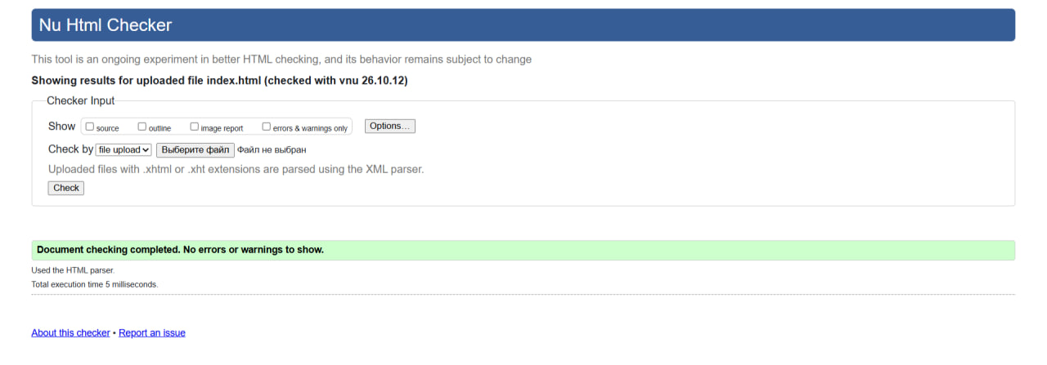
Рисунок 4 – Результат проверки после исправлений «index.html»

  - Валидация menu.html

Проверка файла «menu.html». Исправлены ошибки и изменены в коде. Представлено на рисунках 5,6 и 7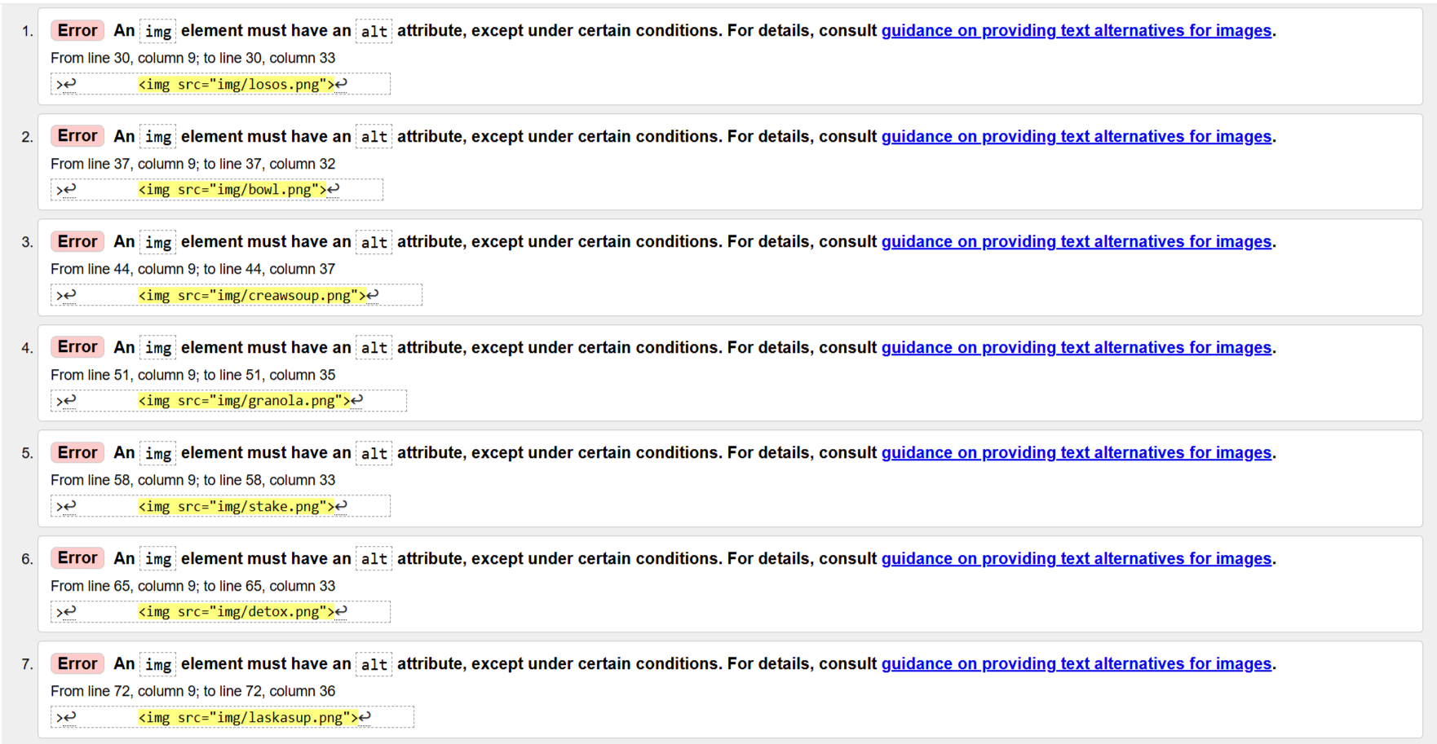
Рисунок 5 – Первое фото проверки файла «menu.html» на ошибки в коде
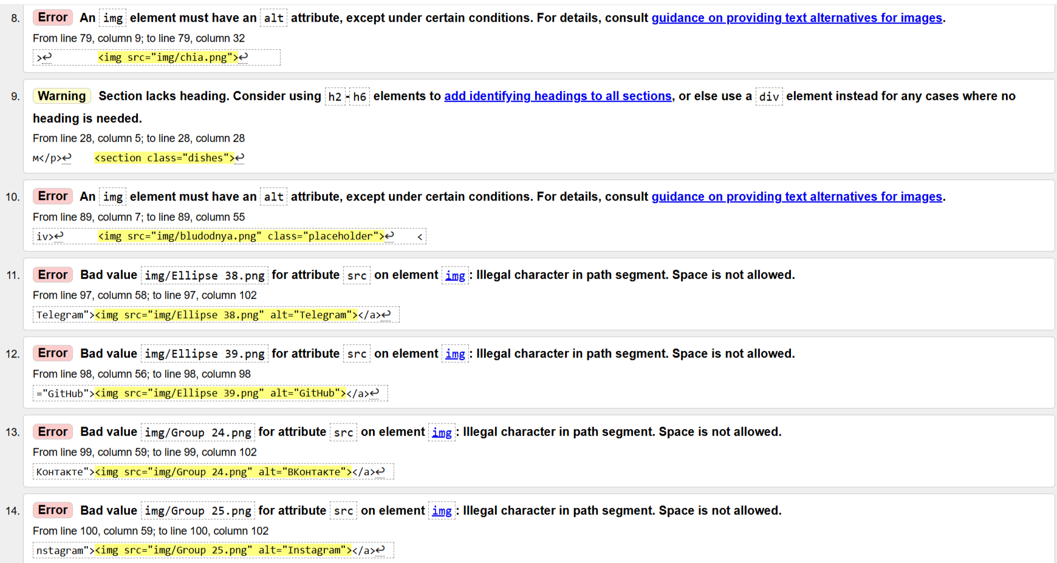
Рисунок 6 – Второе фото проверки файла «menu.html» на ошибки в коде

Предупреждения:
Строка 28, колонка 5 в строку 28, колонка 28 — секция <section class="dishes"> не содержит заголовка. Ошибка была исправлена путем замены тега <section> на тег <div>, так как в данном блоке отдельный заголовок не требовался, и это соответствует рекомендациям валидатора.

    - Ошибки:
- Строка 30, колонка 9 в строку 30, колонка 33 — элемент <img> не содержал обязательный атрибут alt. Для исправления ошибки в тег изображения был добавлен атрибут с текстом "Лосось на пару с киноа и брокколи".
- Строка 37, колонка 9 в строку 37, колонка 32 — элемент <img> не содержал обязательный атрибут . Для исправления ошибки в тег изображения был добавлен атрибут alt с текстом "Боул с авокадо, тигровыми кре
- Строка 44, колонка 9 в строку 44, колонка 37 — элемент <img> не содержал обязательный атрибут alt. Для исправления ошибки в тег изображения был добавлен атрибут alt с текстом "Крем-суп из запечённой тыквы с семечками".
- Строка 51, колонка 9 в строку 51, колонка 35 — элемент <img> не содержал обязательный атрибут alt. Для исправления ошибки в тег изображения был добавлен атрибут alt с текстом "Гранола с греческим йогуртом и ягодами".
- Строка 58, колонка 9 в строку 58, колонка 33 — элемент <img> не содержал обязательный атрибут alt. Для исправления ошибки в тег изображения был добавлен атрибут alt с текстом "Стейк из тунца с запечённой спаржей".
- Строка 65, колонка 9 в строку 65, колонка 33 — элемент <img> не содержал обязательный атрибут alt. Для исправления ошибки в тег изображения был добавлен атрибут alt с текстом "Детокс-смузи Сельдерей & Зеленое яблоко".
- Строка 72, колонка 9 в строку 72, колонка 36 — элемент <img> не содержал обязательный атрибут alt. Для исправления ошибки в тег изображения был добавлен атрибут alt с текстом "Сингапурский лакса суп с куриным филе".
- Строка 79, колонка 9 в строку 79, колонка 33 — элемент <img> не содержал обязательный атрибут alt. Для исправления ошибки в тег изображения был добавлен атрибут alt с текстом "Чиа-пудинг на миндальном молоке с манго".
- Строка 89, колонка 7 в строку 89, колонка 55 — элемент <img> не содержал обязательный атрибут alt. Для исправления ошибки в тег изображения был добавлен пустой атрибут alt="", так как данное изображение является декоративным и не несет смысловой нагрузки.
- Строка 97, колонка 58 в строку 97, колонка 102 — в значении атрибута src элемента <img> использовалось имя файла "Ellipse 38.png", содержащее пробел. Ошибка была исправлена путем переименования файла и изменения значения атрибута src на корректное имя без пробелов ("Ellipse_38.png").
- Строка 98, колонка 56 в строку 98, колонка 98 — в значении атрибута src элемента <img> использовалось имя файла "Ellipse 39.png", содержащее пробел. Ошибка была исправлена путем переименования файла и изменения значения атрибута src на корректное имя без пробелов ("Ellipse_39.png").
- Строка 99, колонка 59 в строку 99, колонка 102 — в значении атрибута src элемента <img> использовалось имя файла "Group 24.png", содержащее пробел. Ошибка была исправлена путем переименования файла и изменения значения атрибута src на корректное имя без пробелов ("Group_24.png").
- Строка 100, колонка 59 в строку 100, колонка 102 — в значении атрибута src элемента <img> использовалось имя файла "Group 25.png", содержащее пробел. Ошибка была исправлена путем переименования файла и изменения значения атрибута src на корректное имя без пробелов ("Group_25.png").

Результат проверки после исправления всех вышеперечисленных ошибок: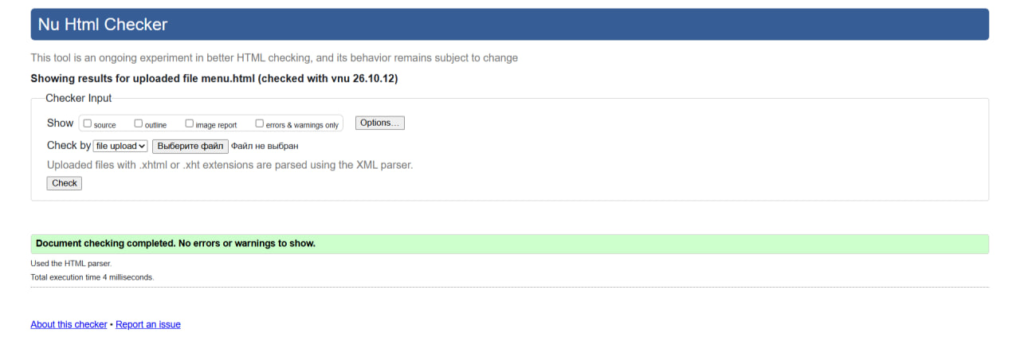
Рисунок 7 – Результат проверки после исправлений «menu.html»

  - Валидация order.html
Проверка файла «order.html». Исправлены ошибки и изменены в коде. Представлено на рисунках 8 и 9.
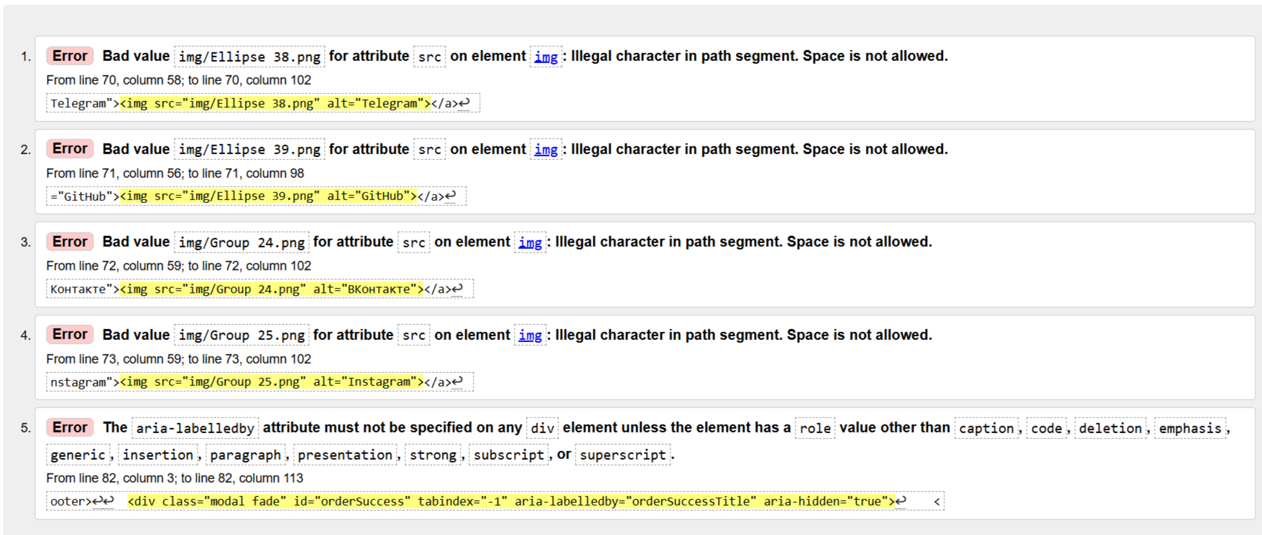
Рисунок 8 – Проверка файла «order.html» на ошибки в коде
Были исправлены следующие ошибки:

1.3.1 Ошибки:
1. Строка 70, колонка 58 в строку 70, колонка 102 — в значении атрибута src элемента <img> использовалось имя файла "Ellipse 38.png", содержащее пробел. Ошибка была исправлена путем переименования файла и изменения значения атрибута src на корректное имя без пробелов ("Ellipse_38.png").
2. Строка 71, колонка 56 в строку 71, колонка 98 — в значении атрибута src элемента <img> использовалось имя файла "Ellipse 39.png", содержащее пробел. Ошибка была исправлена путем переименования файла и изменения значения атрибута src на корректное имя без пробелов ("Ellipse_39.png").
3. Строка 72, колонка 59 в строку 72, колонка 102 — в значении атрибута src элемента <img> использовалось имя файла "Group 24.png", содержащее пробел. Ошибка была исправлена путем переименования файла и изменения значения атрибута src на корректное имя без пробелов ("Group_24.png").
4. Строка 73, колонка 59 в строку 73, колонка 102 — в значении атрибута src элемента <img> использовалось имя файла "Group 25.png", содержащее пробел. Ошибка была исправлена путем переименования файла и изменения значения атрибута src на корректное имя без пробелов ("Group_25.png").
5. Строка 82, колонка 3 в строку 82, колонка 113 — атрибут aria-labelledby был указан для элемента <div> без соответствующей роли (role). Ошибка была исправлена путем добавления атрибута role="dialog" к тегу <div>, так как он является модальным окном.

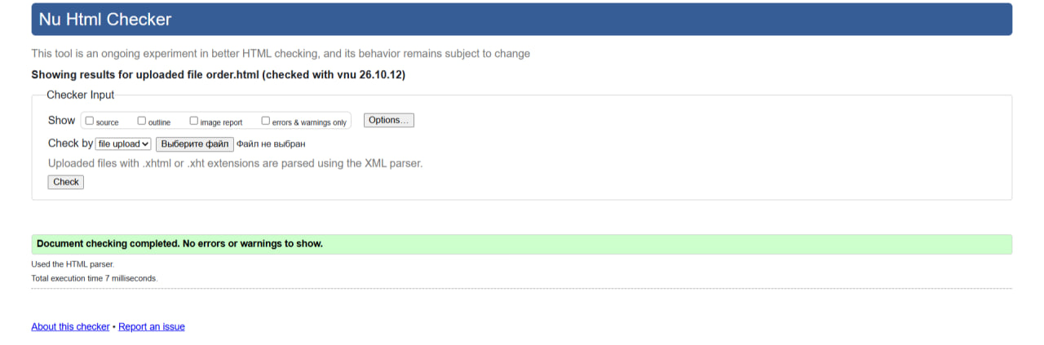
Рисунок 9 – Результат проверки после исправлений «order.html»

2ВАЛИДАЦИЯ CSS СТИЛИЗАЦИИ
  - Валидация menu.css
Проверка файла «menu.css» продемонстрирована на рисунке 10. Ошибок не обнаружено.
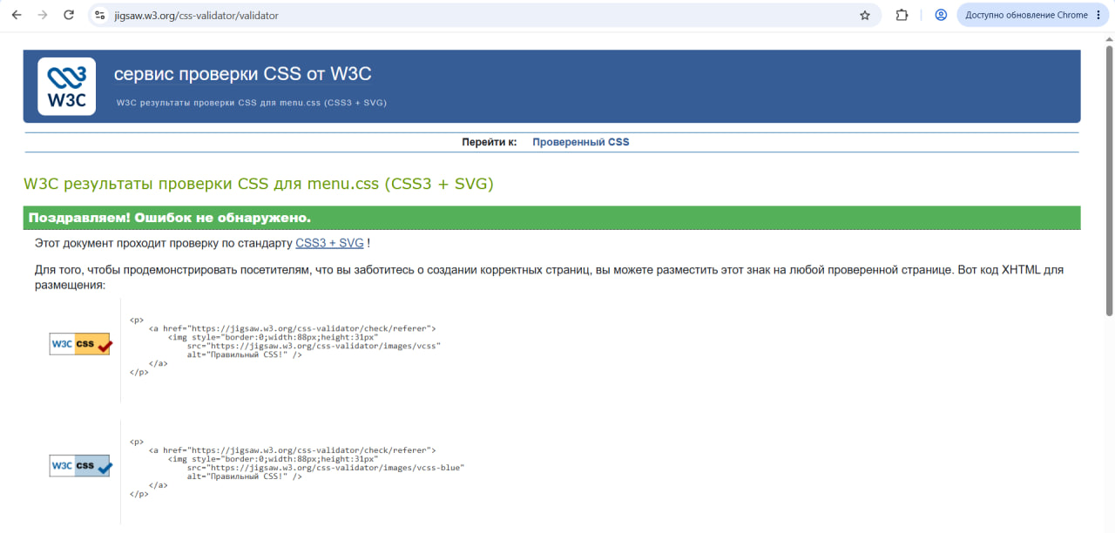
Рисунок 10 – Результат проверки «menu.css»

  - Валидация order.css
Проверка файла «order.css» продемонстрирована на рисунке 11. Ошибок не обнаружено.
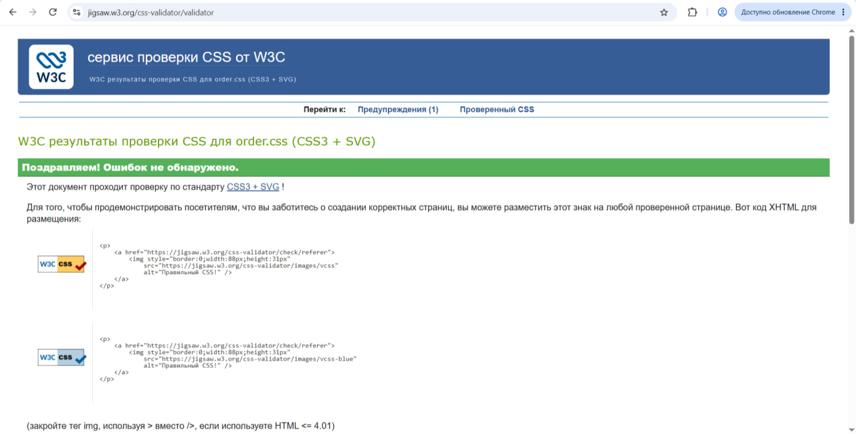
Рисунок 11 – Результат проверки «order.css»

  - Валидация style.css
Проверка файла «style.css» продемонстрирована на рисунке 12. Ошибок не обнаружено.
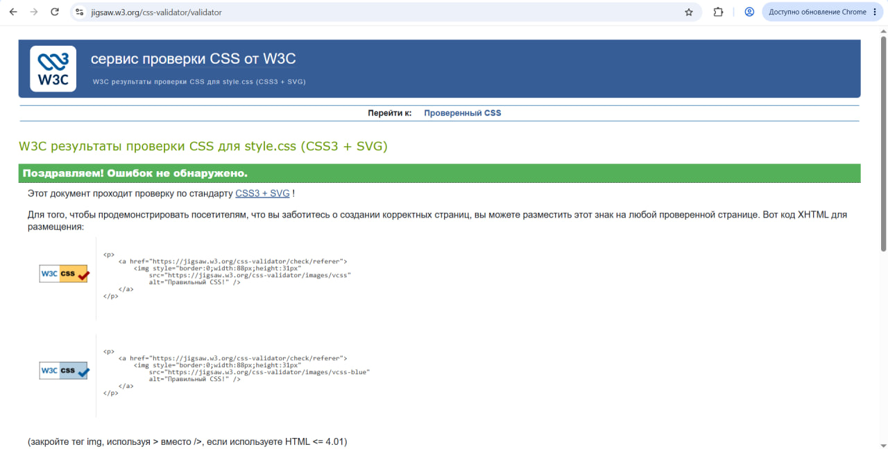
Рисунок 12 – Результат проверки «style.css»

